UNIVERSIDADE DE SÃO PAULO
ESCOLA DE ENGENHARIA DE SÃO CARLOS
DEPARTAMENTO DE HIDRÁULICA E SANEAMENTO

3ª Aula Prática - SHS – 410 – Hidráulica dos Condutos Livres

- Assunto: Energia específica

- Objetivo:

Levantar a curva adimensional "profundidade x energia específica", para escoamento em um canal retangular, com auxílio de uma comporta de fundo, plana.

- Fundamentos teóricos:

A equação da energia específica para canais retangulares pode ser apresentada como:

$E=y+\frac{q^{2}}{2{\text{gy}}^{2}}$ (1)
onde E = energia específica (m);
y = profundidade de escoamento (m)
q = vazão unitária (m² / s);
g = aceleração da gravidade (m / s²).

Dividindo ambos os membros por y_{c} (profundidade crítica) obtém-se:

$\frac{E}{y_{c}}=\frac{y}{y_{c}}+\frac{q^{2}}{2{\text{gy}}^{2}y_{c}}$ (2)

Lembrando ainda que, para canais retangulares, q² = gy_{c}³ e, fazendo E’ = E / y_{c} e y’ = y / y_{c} , tem-se finalmente:

$E'=y'+\frac{1}{2y'^{2}}$ (3)

que é a forma adimensional da equação da energia específica.

Considerando o esquema da Figura 1, e aplicando a equação da energia entre as seções (1) e (2), na ausência de perdas na comporta, demonstra-se que:

$\frac{q^{2}}{g}=\frac{2y_{1}^{2}y_{2}^{2}}{y_{1}+y_{2}}$ (4)

onde y₁ é a altura de água no regime fluvial e y₂ no regime torrencial.
- Procedimento Prático:

Com o auxílio de duas réguas limnimétricas obtém-se as cotas de fundo do canal, a jusante e a montante da comporta. Para uma dada vazão, não sendo necessário conhecê-la, faz-se variar a abertura da comporta (abrindo ou fechando-a gradualmente), e toma-se as cotas dos níveis de água, a montante e a jusante da comporta. A altura da lâmina de água é obtida pela diferença entre a cota de fundo do canal e a da superfície livre.
A variação na abertura da comporta deve ser de no máximo 5 mm, iniciando com uma abertura de fundo da ordem de 2,5 cm.
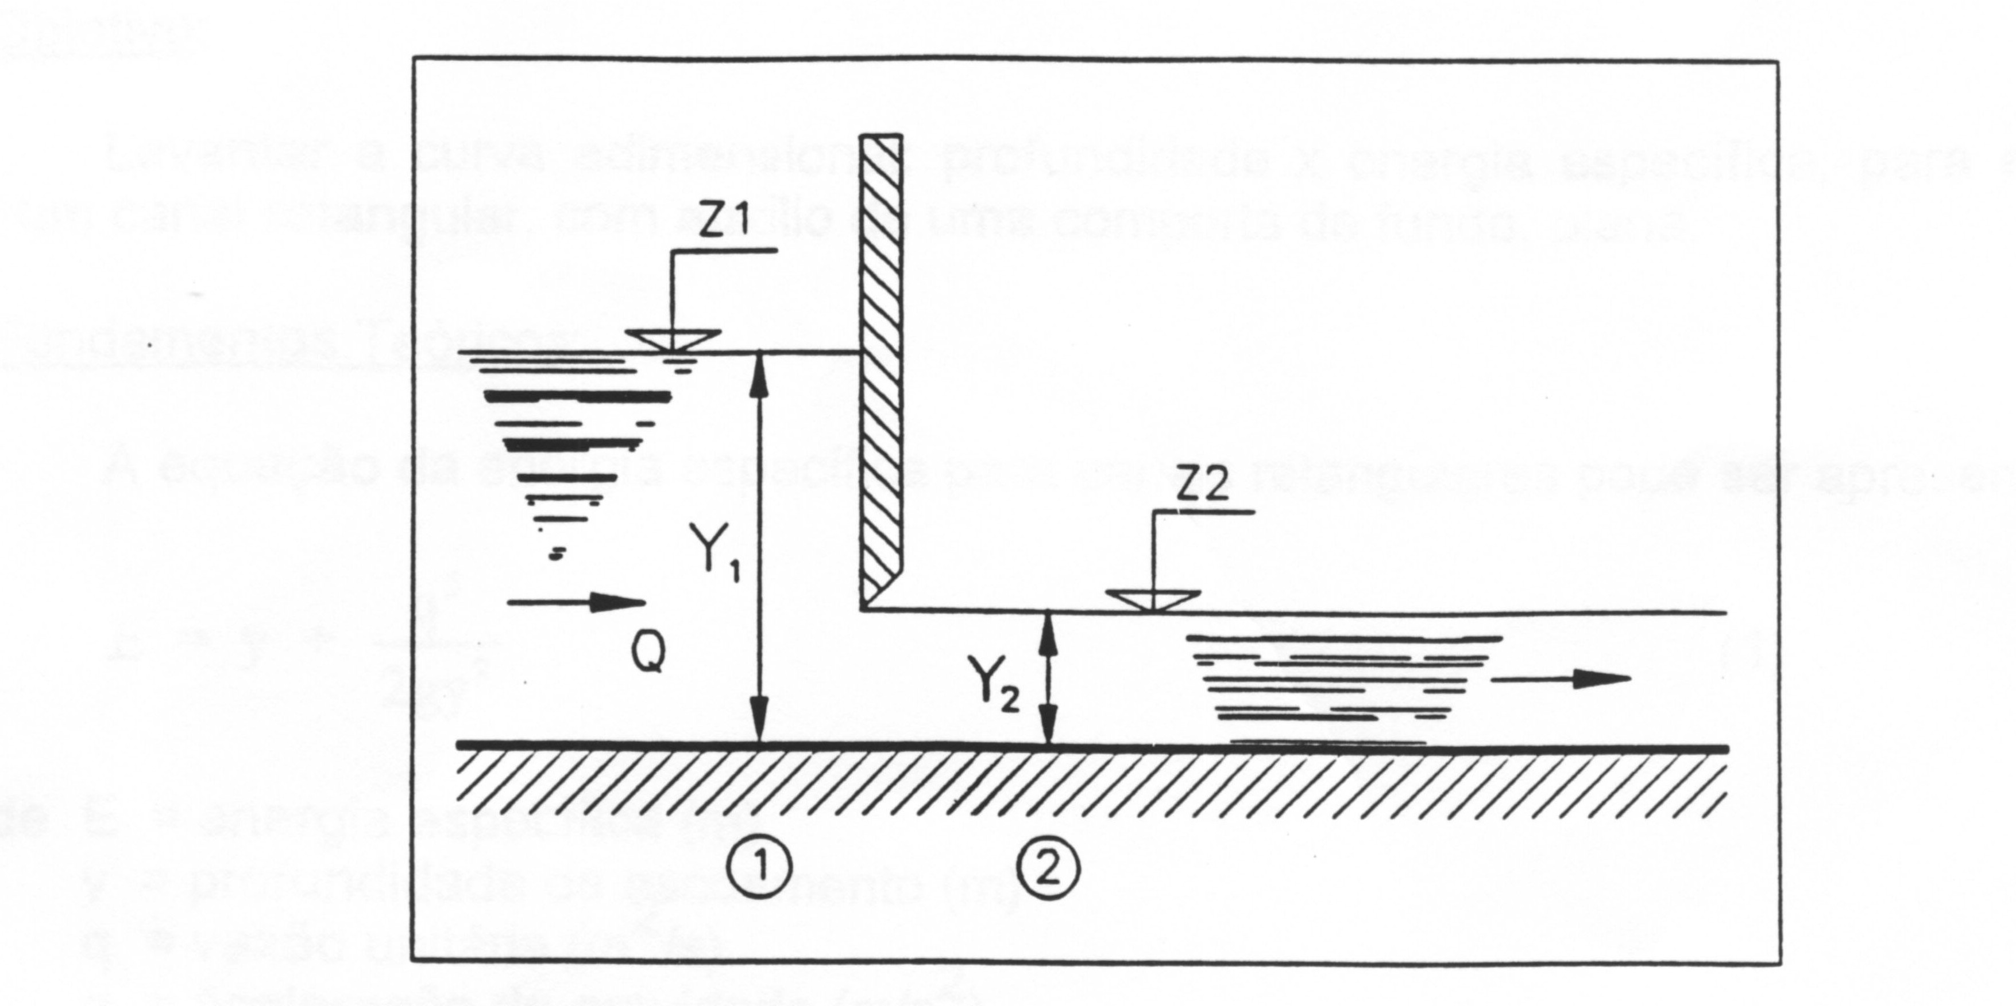
Esperar cerca de 10 minutos entre uma determinação e outra de y₁ e y₂.

- Verificação Experimental:

Para a vazão estabelecida, após a determinação de cada par de valores y₁ e y₂, determinar q²/g pela equação (4) e a seguir y_{c}, após E pela equação (1) e finalmente os valores de y’₁ e y’₂ e E’.
Com o auxílio da equação (3), levantar a curva adimensional teórica da energia específica, dando para E’ valores: 1,5 – 1,75 – 2,0 – 2,5 – 3,0 – 3,5 – 4,0 – 4,5 – 5,0 – 5,5 e em cada caso, calcular as duas raízes da equação y’₁ e y’₂ .
Colocar em gráfico a curva teórica e os valores de y’₁ e y’₂ e E’ determinados experimentalmente. Usar a mesma escala nos dois eixos, para a curva resultante ficar dentro de um ângulo de 45º.
Elaborar conclusão, discutindo os resultados, possíveis erros, críticas, etc.

- Questionário:

  - Demonstre a equação (4).
  - Porque no traçado da curva teórica o valor inicial sugerido para E’ foi 1,5?
  - Demonstre que para a comporta utilizada na experiência, vale a relação
$$F_{{r1}^{2}}=\frac{2}{y_{1}y_{2}\left[\left(y_{1}y_{2}+1\right)\right]}$$
onde F_{r1} é o número de Froude a montante da comporta.

